TREINAMENTO DOS RESPONSÁVEIS PELOS RESERVATÓRIOS DE ÁGUA DO OESTE DE SC.

Carolina Franchini⁽¹⁾; Gilmar de Almeida Gomes⁽²⁾ ; Naraiana Bovenschulte⁽¹⁾; Raquel Bulegon⁽¹⁾

⁽¹⁾ Acadêmico; Centro de Educação Superior do Oeste; Universidade do Estado de Santa Catarina; Pinhalzinho-SC;carol_slo@hotmail.com; naraboven@hotmail.com; raquelbuligon@hotmail.com ⁽²⁾ Professor; Centro de Educação Superior do Oeste; Universidade do Estado de Santa Catarina; Pinhalzinho-SC; gilmargomess@yahoo.com.br.

RESUMO – Este trabalho tem como objetivo mostrar os resultados do treinamento dos responsáveis pelos reservatórios comunitários de água do perímetro rural da cidade de Pinhalzinho-SC, para conscientiza-los da necessidade de água com qualidade, como base para a saúde, respeito ao meio ambiente e aumento na produção. Serão apresentadas as reuniões periódicas que mostraram a importância da interação entre o conhecimento, a universidade, e quem o está aplicando. Este intercâmbio foi realizado através de troca de experiências, assim chegando-se a um objetivo comum. O presente trabalho demonstra o processo de construção de uma maior conscientização da importância do tratamento da água dos reservatórios comunitários do perímetro rural.

Palavras-chave: Meio ambiente. Água. Tratamento. Perímetro rural.

Introdução
Os recursos hídricos estão se tornando cada vez mais o centro das atenções do mundo (Wandscheer, 2010). Os mesmos encontram-se em abundância no planeta, porém o grande problema está na distribuição e na qualidade. Tem se ainda a ideia errônea de que água pura deve ser, simplesmente, incolor, inodora e insípida. Todavia um dos indicadores da qualidade da água, são os coliformes, tanto fecais quanto totais (Duarte, 2011). Estes não são vistos a olho nu e não alteram as características organolépticas da água. O conjunto de fatores a contaminam, traz riscos a quem a consome.
Os coliformes indicam a presença de micro-organismos patógenos na água. Os coliformes fecais estão em grandes quantidades nos dejetos animais, e, quando encontrados na água, demonstram que a mesma pode ter recebido este tipo de resíduos. Já os coliformes totais, são as bactérias gram-negativas que formam esporos e estão associadas à decomposição de matéria orgânica, estes podem estar relacionados à falta ou a inadequada realização dos processos higiênicos.
A água é o bem mais abundante no planeta, porém está sendo utilizada sem consciência e sem sabedoria, a maioria dos recursos hídricos encontra-se em um estado que não pode ser consumido, ou seja, não está disponível. A maior parte da água doce encontra-se nas geleiras e for a dos grandes centros consumidores e, além disso, a água encontrada nas cidades não apresenta qualidade satisfatória (Lorenzette, 2011). Juntamente com isso há uma falta de conhecimento da população de que água contamida faz muito mal à saúde, e esta deve ser tratada e distribuída para todos. Em contrapartida, é muito mais fácil investor em postos de saúde, que rendem uma maior visibilidade, do que tratar do problema em sua origem, ou seja, cuida-se do problema e não da causa.
As doenças que podem ser transmitidas pela água, são o fator de maior preocupação para melhorar a qualidade da mesma. Os patógenos que podem ser encontrados nela variam de virus e bactérias, até protozoários (Grabow, 1996). No perímetro rural o risco de ocorrência de doenças aumenta pela falta de cuidado na coleta da água. Os reservatórios, muitas vezes, não são adequados e outro ponto que colabora para a diminuição da qualidade da água é a utilização de dejetos. Outro grande fator contaminante encontrado no local de pesquisa é o fato de que o recurso hídrico utilizado é de fonte superficial, estando mais exposta a poluição.
A população do perímetro rural precisa ter acesso à água de qualidade, essa água deve receber tratamento e monitoramento. Pois no perímetro rural não há o serviço de fornecimento de água pelo serviço de abastecimento da cidade. Tendo um recurso de qualidade o risco de malefícios a saúde pode ser reduzido em larga escala. Sendo assim, o presented trabalho trata da conscientização da população rural de que a água utilizada no seu dia-a-dia deve ser tratada para ter uma qualidade adequada e também demonstra o método de treinamento utilizado para a conscientização das pessoas.
Material e Métodos
Foram realizadas reuniões periódicas com a apresentação das análises e dos materiais desenvolvidos pelos participantes do projeto. Foram utilizados recursos multimídia, como retroprojetor. As reuniões são de modo discursivo dialogado para promover a interação dos participantes. Assim como oficinas de análises em laboratórios e demonstrações experimentais.
Área de estudo
Na Figura I são representados os pontos de coleta, todos situados na zona rural. Cada ponto indica um reservatório do qual foram coletadas amostras de água para análise. A numeração das linhas foi estabelecida aleatoriamente, pois, buscava-se verificar quais parâmetros estavam em conformidade, porém as linhas apresentam sempre o mesmo número, mantido em todo o trabalho.

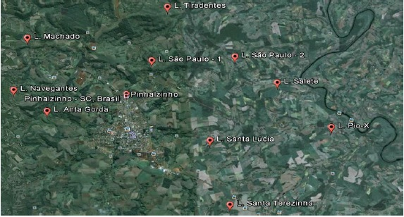
Figura I: localização dos reservatórios de água do perímetro rural da cidade de Pinhalzinho-SC.

Resultados e Discussão
A parte inicial do projeto foi contatar os responsáveis pelos reservatórios comunitários de água do perímetro rural de Pinhalzinho-SC. Após esta etapa foram realizadas as principais análises para saber como estava a qualidade da água. Foram utilizados parâmetros microbiológicos e físico-químicos. Como microbiológicos analisamos a quantidade de coliformes totais e fecais, que são indicadores da contaminação microbiológica da água. E como análises físico-químicas, utilizamos os parâmetros de pH, condutividade elétrica, sólidos, turbidez e cloreto. Nenhuma das fontes analisadas encontra-se própria para o consumo. Em vista disso, tornou-se decisivo que os responsáveis estivessem conscientes da importância do tratamento da água.

Tabela I: Análises dos parâmetros da qualidade da água nos diversos reservatórios do perímetro rural.
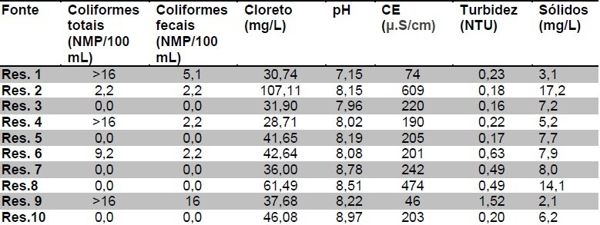

A água para ser consumida deve estar dentro dos padrões de potabilidade. Os coliformes totais e fecais devem estar ausentes na amostra, a turbidez admitida não deve ultrapassar 1,0 UNT, o pH deve estar entre 6,5 e 9,5, o cloreto deve ser no máximo igual a 250 mg/L, o limite de sólidos é de 0,5 g/L e a condutividade elétrica deve ser de, no máximo, 100µS/cm, segundo resolução do CONAMA. Sendo assim, como mostrado na Tabela I, todos os reservatórios devem ser tratados, pois encontram-se fora dos padrões ideais.
O primeiro ato para buscar a melhoria da qualidade da água da zona rural foi marcar encontros para que os responsáveis pelos reservatórios comunitários nos trouxessem informações e ficassem sabendo da situação de seus recursos hídricos. As reuniões ocorrem em parceria com a Prefeitura Municipal de Pinhalzinho-SC, que é uma das financiadoras do projeto. Foram realizadas diversas reuniões, nas propriedades rurais, na universidade e na Prefeitura Municipal, para uma maior integração dos responsáveis pelos reservatórios comunitários para alcançarmos os objetivos propostos, inserindo os responsáveis na elaboração e na execução do projeto.
Análises no local
Nas primeiras visitas realizadas aos reservatórios encontramos os mesmos em situações inadequadas. Em vista disso, deu-se a orientação de que os mesmos deveriam ser higienizados e mantidos fechados.
Na etapa seguinte foi realizado uma segunda verificação e constatou-se que os mesmos apresentavam uma condição higiênica muito melhor.

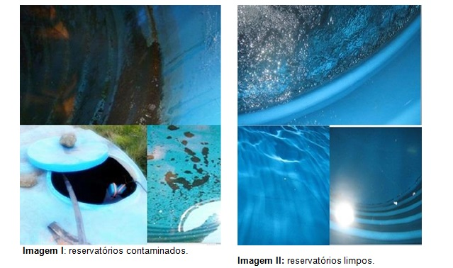

Oficinas
Dando continuidade, foram realizadas reuniões que tinham como objetivo expor a situação dos reservatórios. Os responsáveis foram informados de que sua água está contaminada e imprópria para o consumo. As análises realizadas foram expostas e explicadas. Os seguintes pontos foram tratados:
- A água não possui qualidade suficiente para ser consumida;
- O consumo dessa água traz malefícios à saúde;
- Há necessidade de tratamento e monitoramento para que se torne própria para o uso humano.

Na próxima etapa, foi realizada a adequação do tratamento utilizado. Neste momento surgiram alguns pontos de interesse na área de produção, como: a água clorada pode ser utilizada para as atividades comerciais realizadas, como a produção avícola e leiteira.
Após este questionamento, foram realizados estudos e com isso, os responsáveis foram orientados de que o padrão de qualidade da água é universal, ou seja, a água para consumo humano é boa, também, para a produção pecuária.
Após vários encontros realizados, foi constatada que a informação inicial não estava totalmente correta, a captação da água não se dava somente em regiões profundas, sendo necessário realizar alguns ajustes no tratamento que será realizado, tendo em vista que água superficial possui um tratamento diferente de água subterrânea.
Como meio de tratamento da água há o desenvolvimento de um dosador para cloração da água. Este está tendo sua concepção em conjuto, equipe do projeto e responsáveis pelos reservatórios. O clorador deve dar autonomia, pois os responsáveis não podem monitorar o tratamento em um espaço de tempo muito curto, sendo assim, a autonomia do dosador deve ser de, no mínimo, quinze dias, conforme necessidade exposta pelos próprios responsáveis.

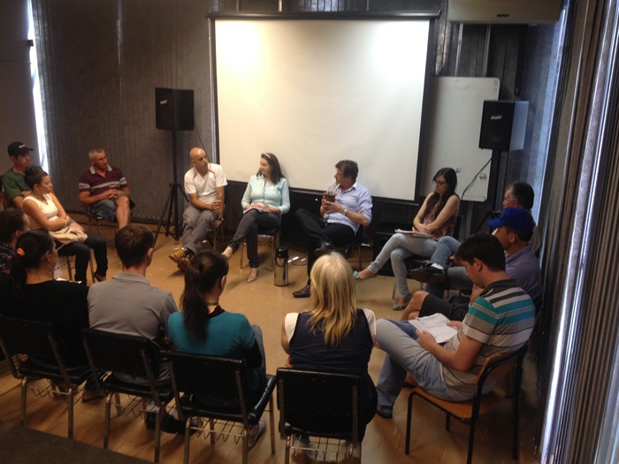
Imagem IV: Reunião realizada na Prefeitura Municipal de Pinhalzinho-SC, com a presença dos responsáveis pelos reservatórios, o prefeito municipal da cidade em exercício, a equipe do projeto e a coordenadora de extensão da UDESC-CEO.

A cartilha para treinamento dos responsáveis
Uma das etapas de melhoria da qualidade da água é desenvolver um material para apoio e treinamento dos responsáveis pelos reservatórios comunitários. A cartilha foi elaborada com informações para ajudara manter a qualidade da água.
Ela demonstra as análises que foram realizadas, os padrões de potabilidade da água, ás doenças que são causadas por água contaminada, discute a qualidade da água, a limpeza dos reservatórios e trás um panorama sobre água urbana e água rural. É organizada de modo mais didático e com linguagem acessível para que seja de fácil entendimento e seja usada sempre que necessário.
O material serve para que, após o tratamento, cada responsável saiba o que fazer na hora de cuidar da sua água e o que vai acontecer se essa água não for tratada corretamente, pois água contaminada faz mal, mas água trata de forma incorreta também não é o ideal.

Conclusões
Este trabalho valoriza a ideia de universidade aberta, trazendo a comunidade para dentro dela e integrando conhecimento científico com senso comum. Dessa forma, conseguimos realizar trabalhos mais abrangentes e trazer um conhecimento maior a todos os envolvidos.
A realização do trabalho mostrou a importância da transferência do conhecimento para melhorar a qualidade de vida de uma região e que é possível haver uma maior integração da universidade com a comunidade quando estas duas partes estão dispostas a dialogar.
Este trabalho também mostrou a importância da universidade como o catalisador de processos de integração entre sociedade e administração pública como base natransferência do conhecimento.

Referências Bibliográficas
AMARAL, Luiz A. et al. do. Água de consumo humano como fator de risco à saúde em propriedades rurais. Revista da Saúde Pública. São Paulo, v. 37, n. 4, ago. 2003.

CONAMA. Conselho Nacional do Meio Ambiente. Disponível em: <http://www.mma.gov.br/port/conama/>. Acesso em: 15 mar. 2014.

DUARTE, Paula B. Microrganismos indicadores de poluição fecal em recursos hídricos, Belo Horizonte-MG, 2011. Disponível em: <http://www.microbiologia.icb.ufmg.br/monografias/158.PDF>. Acesso em: 15 mar. 2014.

GRABOW, Wok. Waterborne diseases: update on water quality assessment and control. Water S.A. South Africa. p. 193-202.1996.

LORENZETE, Helber H. de O. Estudo de vantagens da captação de água da chuva para consumo doméstico. Limeira–SP, 2011. Disponível em: <http://rmai.com.br/v4/Read/657/estudo-de-vantagens-da-captacao-de-agua-de-chuva-para-uso-domestico.aspx>. Acesso em: 15 mar. 2014.

MAYER, Diego A.; GOMES, Gilmar de A.; ROBAZZI, Weber da S. Estudo comparativo do fluxo químico em diferentes áreas no município de Pinhalzinho-SC. Pinhalzinho, ago. 2009.

NAÇÕES UNIDAS NO BRASIL. Hoje, 770 milhões de pessoas não têm acesso à água. Disponível em: <http://www.onu.org.br/770-milhoes-de-pessoas-nao-tem-acesso-a-agua-ate-2015-tres-bilhoes-podem-sofrer-com-a-escassez-de-recursos-hidricos/> Acesso em: 03 mar. 2014.

NOGUEIRA, Giovani et al. Qualidade microbiológica de água potável de comunidades urbanas e rurais, Paraná. Revista Saúde Pública. Maringá, v. 37, n.2, p. 232-236, 2003.

NUVOLARI, Ariovaldo et al. Reúso da Água: conceitos, teorias e práticas. 01. ed. São Paulo: Blucher, 2007.

REBOUÇAS, Aldo da C. Água e desenvolvimento rural. Estud. av. São Paulo, v. 15, n. 43. dez. 2001.

UNIVERSIDADE FEDERAL DE VIÇOSA. Qualidade da água. Disponível em: <http://www.ufv.br/dea/lqa/qualidade.htm>: Acesso em: 01 mar. 2014.

WANDSCHEER, Elvis. A escassez de água no mundo. Ijuí-RS, 2003. Disponível em: <http://www.economiabr.net/colunas/wandscheer/agua.html>. Acesso em: 15 mar. 2014.

